Синхронное и асинхронное чтение из файла. Синхронное выполняется раньше. Асинхронное не блокируеи выполнение и выводится в самом конце

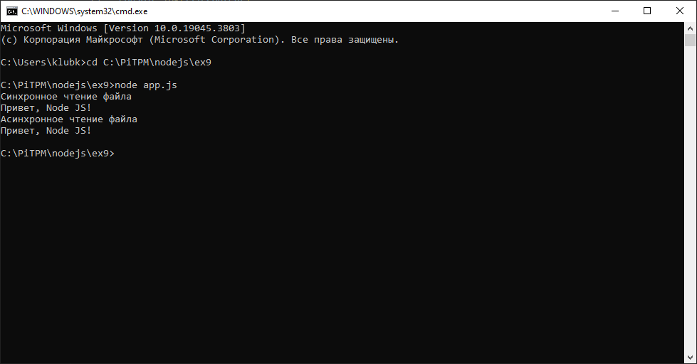

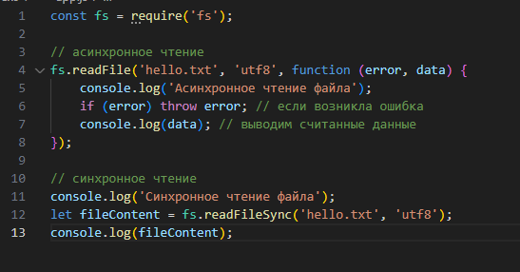

Запись в файл

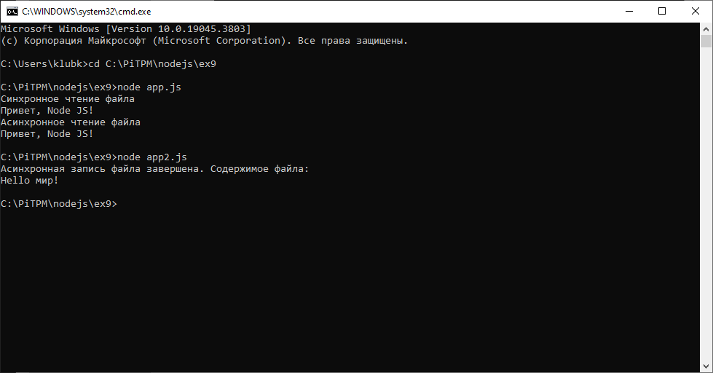

Изменение записи

